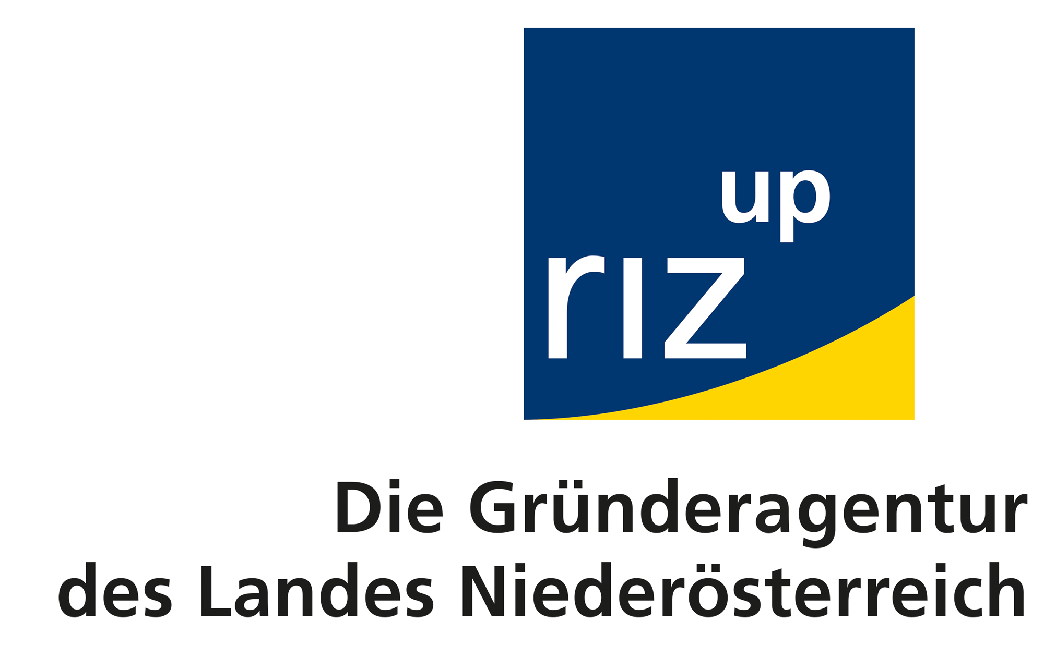
PRESSE-INFORMATION

18. April 2018

riz up Mentoring-Lounge besucht „IT-Management & Coaching GmbH“– bekannt für maßgeschneiderte IT-Lösungen und individuelle IT-Betreuung

Die riz up Mentoring-Lounge „Lernen von der Erfolgreichen“ bietet exklusiv die Möglichkeit, wertvolle Einblicke in spannende und erfolgreiche niederösterreichische Unternehmen zu erhalten und gleichzeitig von bereits langjährig etablierten Unternehmerpersönlichkeiten zu lernen. Am 17. April luden riz up und IT-Management & Coaching GmbH zur Betriebsbesichtigung nach Ybbsitz ein: Rund 15 GründerInnen und UnternehmerInnen kamen, um sich vom Inhaber und Geschäftsführer Thomas Knapp einen speziellen Eindruck in sein erfolgreiches, niederösterreichisches Unternehmen geben zu lassen.

Eine funktionierende Informationstechnologie ist heute die Basis für einen reibungslosen Arbeitsablauf in (fast) jedem Unternehmen. Wie ein Präzisionsuhrwerk greifen die unterschiedlichen Anforderungen und Systeme ineinander: vom morgendlichen E-Mails-Checken bis zur Warenwirtschaft, von der Rechnungslegung bis zur Werkzeugausgabe. „Wir von der IT-Management & Coaching GmbH unterstützen Sie in allen Phasen und Bereichen der IT. Angefangen von der Errichtung oder Optimierung Ihres IT-Netzwerks über die Wahl der optimalen Hard- und Software bis hin zum laufenden, pro-aktiven IT-Support“, ist Geschäftsführer Thomas Knapp überzeugt. „Ihr/re IT-Technikerin und BeraterIn aus unserem Haus ist dabei Ihr persönlicher Ansprechpartner, der Ihr Unternehmen und Ihre Anforderungen kennt und in Ihrem Sinne agiert.“

Wie war es, als Thomas Knapp vor 15 Jahren im riz up Gründerzentrum Waidhofen/Ybbs als EPU startete? 11 MitarbeiterInnen nach 15 Jahren im umkämpften IT-Geschäft, das klingt nach: Jedes Jahr eine offene Position zu besetzen? Und heißt das, dass die namhaften Großkunden der Reihe nach gewonnen wurden? Wie vereinbarte der Gründer Thomas Knapp, einfach so, seine Selbstständigkeit mit der Familie und was musste er bei der Errichtung des neuen Bürogebäudes alles beachten? Auf die vielen Fragen der Anwesenden antwortete Thomas Knapp mit vielen Erzählungen aus seinem Leben als Jung-Unternehmer.

Auch das riz up Mentoring Motto „Lernen von den Erfolgreichen“ konnte an diesem Abend perfekt umgesetzt werden, denn das Erfolgskonzept von Thomas Knapp heißt: „Unser erprobtes Netzwerk an Partnern garantiert in jeder passenden Situation den passenden Experten – und das alles aus einer Hand!“

„Als Gründeragentur des Landes Niederösterreich ist es uns wichtig, dass sich Jungunternehmerinnen und Jungunternehmer Know How von erfahrenen Unternehmern mitnehmen können. Wir freuen uns, dass es in unserem Land so viele erfolgreiche Unternehmer-Persönlichkeiten gibt, die gerne ihre Pforten und ihren Expertenschatz für unsere „jungen“ Selbstständigen öffnen“, erklärt riz up Geschäftsführerin Petra Patzelt.

Begeistert waren die TeilnehmerInnen von der Firmenvorstellung und den modernen Räumlichkeiten. Anschließend wurde der Abend noch zum gemütlichen Netzwerken und Gedankenaustausch bei leckeren Brötchen genutzt.
Rückfragen Presseinformationen:
riz up Niederösterreichs Gründeragentur GmbH, Mag. Solveigh Heinemann-Janousek, Tel. 02622/26326-DW 204, Email: heinemann@riz-up.at, www.riz-up.at

